- 界面初始化：
- 歌曲列表加载（本地json文件加载）：每一条音乐为list_music通过动态插入显示
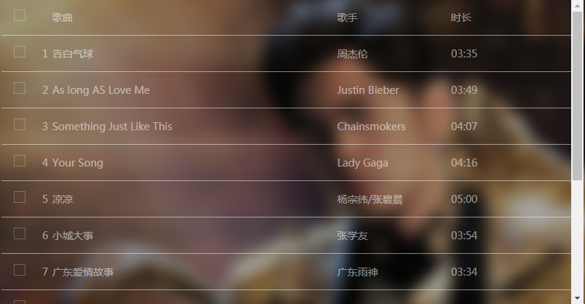
- 背景（默认第一首；切换歌曲随着改变）
- 右边歌曲信息（默认显示第一首；切换歌曲随着改变）
- 底部歌曲信息，名字和时长（默认第一首；切换歌曲随着改变）
- 功能
- 歌曲列表中的ul>li悬停事件：鼠标悬停显示菜单栏（list_menu）
- 菜单栏（list_menu）中每一个子菜单 有鼠标悬停高亮显示（透明度从0.5-1）
- 点击子菜单播放按钮（list_menu_play）开始播放音乐（子菜单中的按钮事件暂时 就只实现这一个）
3.1 序号样式要改变 数字改成gif图标，且文字高亮显示
3.2 点击别的音乐的时候，当前正在播放的音乐要将样式（图标+高亮）切换回来，即停止播放。（当前播放，非当前停止siblings()）
3.4底部按钮的 播放 应该与子菜单中的播放 按钮播放状态一致。
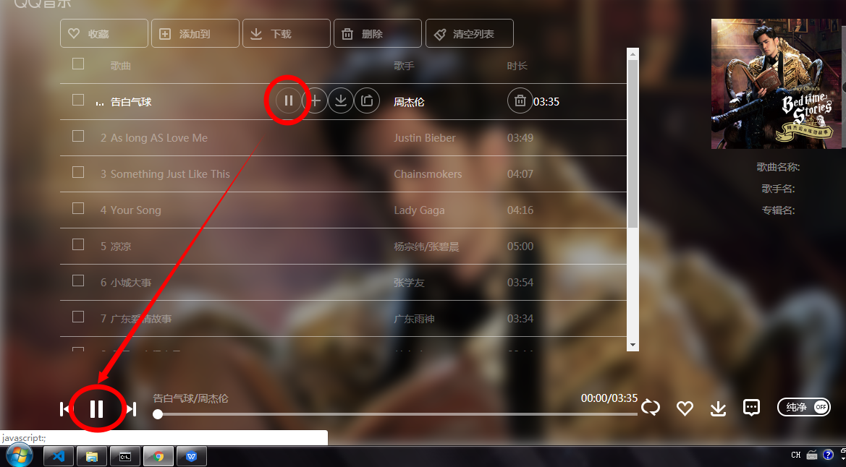
- 底部按钮 播放 按钮点击事件：
4.1如果之前没有播放过，则默认播放第一首
4.2如果之前有播放过，则继续播放该音乐（设定变量保存当前播放音乐的索引值）
4.3底部按钮的 播放 应该与子菜单中的播放 按钮播放状态一致。
- 底部音量按钮 点击事件
5.1 切换 音量状态图标
5.2将音量变为0
- 顶部按钮的事件监听可以用底部小按钮的主动触发事件监听，就不用重复写事件。
- 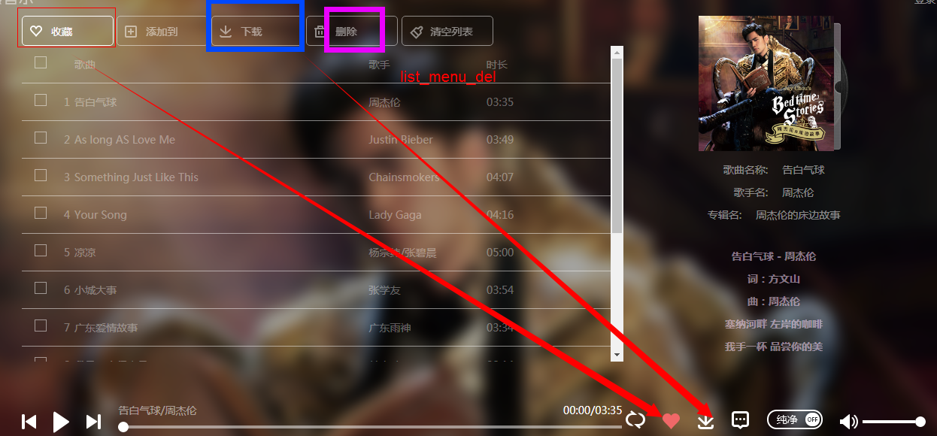
7.

